

**Planning and progress report**

C1.029

<https://github.com/pabmejbui/Acme-ANS.git>

| **Apellidos, Nombre** | **Email** |
| --- | --- |
| Mejías Buitrago, Pablo | pabmejbui@alum.us.es |

**Tabla de contenidos**

**Resumen ejecutivo 2**

**Tabla de revisiones 3**

**Introducción 4**

**Contenidos 5**

Planning 5

Tareas 5

Capturas 7

**Presupuesto 8**

**Progress 9**

**Registro de progreso 9**

**Conflictos 9**

**Desviación de costes 10**

**Conclusiones 11**

**Bibliografía 12**

# Resumen ejecutivo

Este informe está estructurado en capítulos de planificación y progreso. El capítulo de planificación describe la lista de tareas, capturas de pantalla del desarrollo de la entrega y una estimación del presupuesto para la finalización de las tareas. El capítulo de progreso incluye registros de avance, resoluciones de conflictos y una comparación entre los costos estimados y los costos reales.

# Tabla de revisiones

| **Versión** | **Fecha** | **Descripción** |
| --- | --- | --- |
| v1.0 | 24/02/2025 | Documento creado. |
| v1.1 | 09/03/2025 | Tablero en la mitad de la entrega. |
| v1.2 | 13/03/2025 | Documento final. |

# Introducción

Este documento sirve como un informe completo que detalla la planificación y el progreso de un entregable específico. Recoge el meticuloso proceso de planificación llevado a cabo para cumplir con los requisitos del entregable, así como el progreso logrado durante su ejecución.

En el capítulo de planificación, se presenta un listado detallado de las tareas realizadas para cumplir con los requisitos del entregable, incluyendo datos esenciales como títulos de las tareas, descripciones, personal asignado y roles, asignaciones de tiempo planificadas versus reales. Además, se incluyen capturas de pantalla que ilustran momentos clave en el desarrollo de la entrega, siguiendo estrictamente la metodología de trabajo prescrita en la lección "S03 - Trabajando juntos". Asimismo, se expone una estimación del presupuesto, detallando el costo total estimado necesario para la finalización de las tareas, incluyendo horas estimadas y costos del personal por rol, así como los costos de amortización.

Pasando al capítulo de progreso, se presenta un registro de avances que indica los indicadores de desempeño definidos en la carta del proyecto. Estos registros no sólo cuantifican el progreso, sino que también evalúan la calidad del trabajo, diferenciando entre un buen y un mal desempeño y señalando cualquier recompensa o advertencia aplicada en consecuencia. Además, se describen brevemente los conflictos encontrados durante la fase de ejecución, junto con las estrategias empleadas para resolverlos. Finalmente, se proporciona un análisis comparativo entre los costos inicialmente estimados y los costos reales incurridos al completar el entregable, ofreciendo información sobre la gestión de costos y la utilización de recursos.

# Contenidos

## Planning

### Tareas

| **Id Tarea** | **Id**  **GitHub** | **Descripción** | **Asignación y roles** | **Tiempo estimado** | **Tiempo real** |
| --- | --- | --- | --- | --- | --- |
| 3 | [021](https://github.com/pabmejbui/Acme-ANS/issues/97) | Crear entidad Manager | Developer | 1,5h | 2,16h |
| 4 | [022](https://github.com/pabmejbui/Acme-ANS/issues/98) | Crear entidad Flight | Developer | 1,5h | 1,75h |
| 5 | [023](https://github.com/pabmejbui/Acme-ANS/issues/99) | Crear entidad Leg | Developer | 1,5h | 2,2h |
| 6 | [024](https://github.com/pabmejbui/Acme-ANS/issues/100) | Sample data de Manager | Developer | 0,5h | 0,5h |
| 7 | [025](https://github.com/pabmejbui/Acme-ANS/issues/101) | Link planning dashboard | Developer | 0,25h | 0,1h |
| 15 | [026](https://github.com/pabmejbui/Acme-ANS/issues/102) | Manager dashboards | Developer | 0,5h | 0,5h |
| 16 | [027](https://github.com/pabmejbui/Acme-ANS/issues/103) | Modelo UML de dominio | Analyst | 2,5h | 2,35h |
| 26 | [028](https://github.com/pabmejbui/Acme-ANS/issues/104) | Weather conditions | Developer | 1h | - |
| 27 | [029](https://github.com/pabmejbui/Acme-ANS/issues/105) | Documento de análisis. | Analyst | 1,5h | 1,5h |
| 28 | [030](https://github.com/pabmejbui/Acme-ANS/issues/106) | Documento de planificación y progreso. | Analyst | 2h | 1,5h |
| **TAREAS TESTING** | | | | | |
| - | [T21](https://github.com/pabmejbui/Acme-ANS/issues/107) | **Testing:**Crear entidad Manager | Tester | 0,25h | 0,15h |
| - | [T22](https://github.com/pabmejbui/Acme-ANS/issues/108) | **Testing:**Crear entidad Flight | Tester | 0,25h | 0,15h |
| - | [T23](https://github.com/pabmejbui/Acme-ANS/issues/109) | **Testing:**Crear entidad Leg | Tester | 0,25h | 0,15h |
| - | [T24](https://github.com/pabmejbui/Acme-ANS/issues/110) | **Testing:**Sample data de Manager | Tester | 0,25h | 0,15h |
| - | [T25](https://github.com/pabmejbui/Acme-ANS/issues/111) | **Testing:**Link planning dashboard | Tester | 0,15h | 0,1h |
| - | [T26](https://github.com/pabmejbui/Acme-ANS/issues/112) | **Testing:**Manager dashboards | Tester | 0,25h | 0,15h |
| - | [T27](https://github.com/pabmejbui/Acme-ANS/issues/113) | **Testing:**Modelo UML de dominio | Analyst | 0,25h | 0,15h |
| - | [T28](https://github.com/pabmejbui/Acme-ANS/issues/115) | **Testing:**Weather conditions | Tester | 0,25h | 0,15h |
| - | [T29](https://github.com/pabmejbui/Acme-ANS/issues/116) | **Testing:**Documento de análisis. | Tester | 0,25h | 0,15h |
| - | [T30](https://github.com/pabmejbui/Acme-ANS/issues/117) | **Testing:**Documento de planificación y progreso. | Tester | 0,25h | 0,15h |
| **TAREAS REVIEW** | | | | | |
| - | [R1](https://github.com/pabmejbui/Acme-ANS/issues/304) | **Review:** Crear entidad Manager | Developer | 0,5h | 0,23h |
| - | [R1](https://github.com/pabmejbui/Acme-ANS/issues/290) | **Review:**Crear entidad Flight | Developer | 0,5h | 0,15h |
| - | [R2](https://github.com/pabmejbui/Acme-ANS/issues/305) | **Review:**Crear entidad Flight | Developer | 0,5h | 0,25h |
| - | [R1](https://github.com/pabmejbui/Acme-ANS/issues/292) | **Review:**Crear entidad Leg | Developer | 0,5h | 0,15h |
| - | [R2](https://github.com/pabmejbui/Acme-ANS/issues/306) | **Review:**Crear entidad Leg | Developer | 0,5h | 0,25h |
| - | [R1](https://github.com/pabmejbui/Acme-ANS/issues/260) | **Review:**Modelo UML de dominio | Analyst | 0,5h | 0,25h |
| - | [R2](https://github.com/pabmejbui/Acme-ANS/issues/274) | **Review:**Modelo UML de dominio | Analyst | 0,5h | 0,25h |
| - | [R3](https://github.com/pabmejbui/Acme-ANS/issues/333) | **Review:**Modelo UML de dominio | Analyst | 0,5h | 0,25h |

## Capturas

[No hay captura del inicio del entregable]

**24/02/2025 - Vista inicial del tablero**

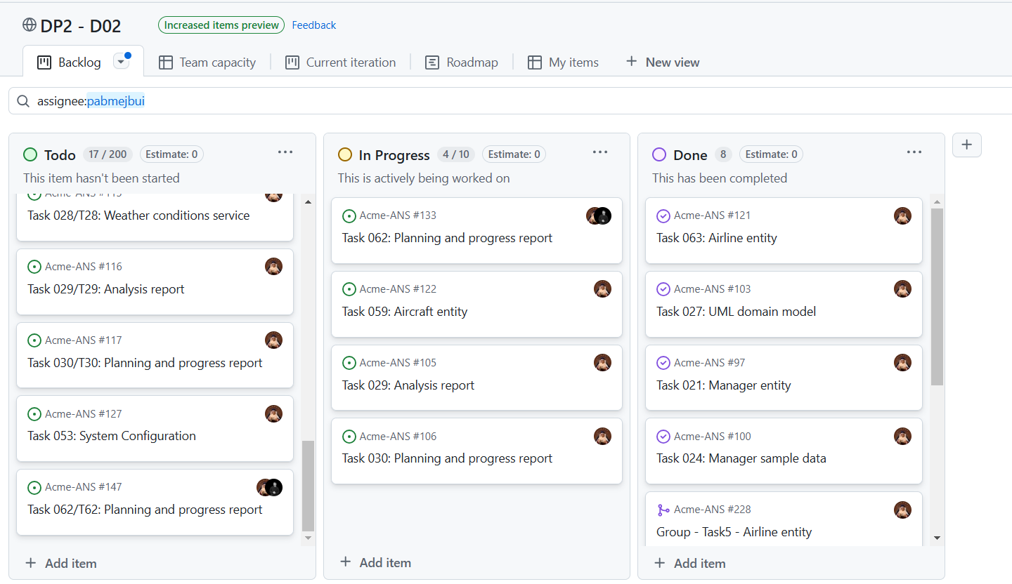

**09/03/2025 - Tablero en la mitad de la entrega**

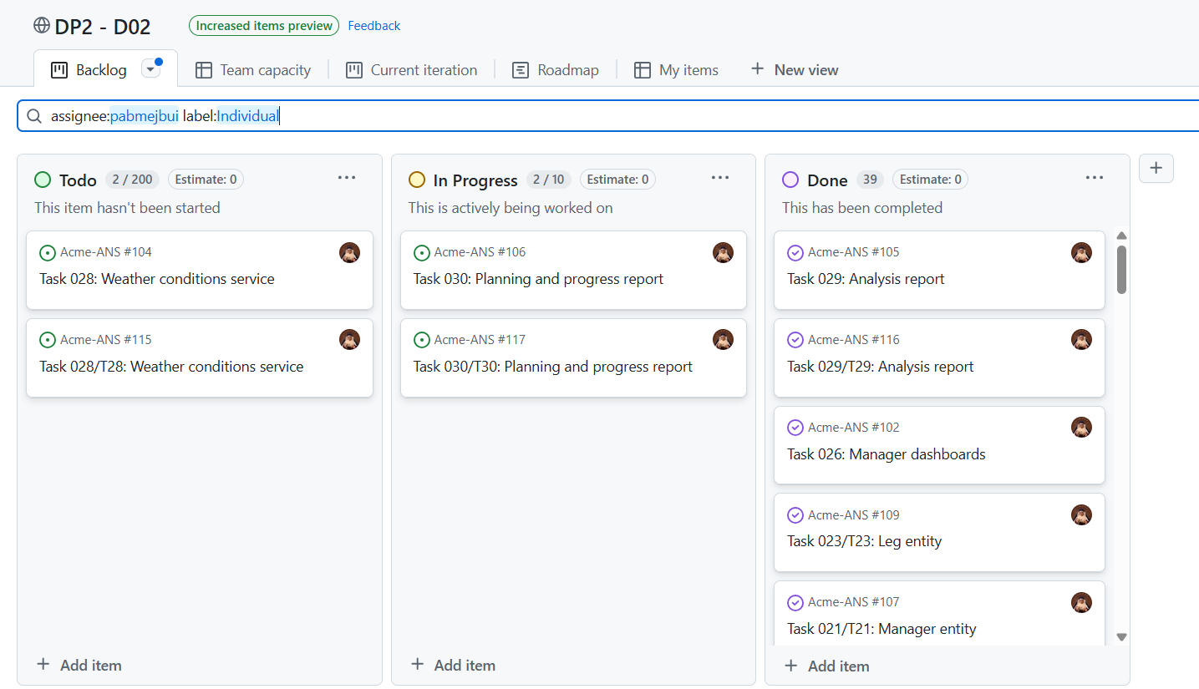

**13/03/2025 - Tablero al final de la entrega**

## Presupuesto

| **Concepto** | **Precio original** | **Amortización mensual** |
| --- | --- | --- |
| Portátil | 1.700,00 € | 28,33 € |
| Tablet | 1.200,00 € | 20,00 € |
| Mochila | 40,00 € | 0,67 € |
| Teclado tablet | 150,00 € | 2,50 € |
|  |  |  |
| **Coste de amortización total estimado** | | **51,50 €** |

| **Rol** | **Horas estimadas** | **Coste de personal** | **Amortizaciones** | **Costes totales** |
| --- | --- | --- | --- | --- |
| Developer | 9,25 h | 214,88 € | - | - |
| Analyst | 7,75 h | 222,58 € | - | - |
| Manager | 0 h | 0 € | - | - |
| Tester | 9 h | 49,94 € | - | - |
|  |  |  |  |  |
| **TOTAL** | 19,15 h | 487,40 € | 51,50 € | **538,90 €** |

**Coste total estimado : 538,90 €**

**Amortizaciones mensuales : 51,50 €**

# Progress

## Registro de progreso

| **Miembro** | **Rendimiento** | **Valoración** | **Incentivo** |
| --- | --- | --- | --- |
| Pablo Mejías Buitrago | 6 | Buen rendimiento | - |

## Conflictos

| **Conflicto** | **Solución aplicada** |
| --- | --- |
| **C1**: Validación de más de tres niveles. | **Sol**: Eliminación de validadores redundantes y en otros casos creación de validadores Custom. |
| **C2:** Tipo Boolean primitivo en el atributo draftMode | **Sol:** Cambiar de Boolean a boolean y eliminar por consecuencia @Valid. |
| **C3:** Entidades Manager y Airline enlazadas con relación innecesaria. | **Sol:** Eliminación de la relación. |

## Desviación de costes

| **Rol** | **Horas estimadas** | **Horas reales** | **Coste de personal estimado** | **Coste de personal real** | **Amortizaciones** |
| --- | --- | --- | --- | --- | --- |
| Developer | 9,25 h | 6,25 h | 214,88 € | 179,50 € | - |
| Analyst | 7,75 h | 8,24 h | 222,58 € | 191,42 € | - |
| Manager | 0 h | 0 h | 0 € | 0 € | - |
| Tester | 9 h | 1,3 h | 49,94 € | 30,20 € | - |
|  |  |  |  |  |  |
| **TOTAL** | 19,15 h | 2,58 h | 487,40 € | 401,11 € | 51,50 € |

**Coste total estimado: 538,90 €**

**Coste total real: 452,61 €**

**Desviación: -86,29 €**

# Conclusiones

Para concluir, podemos decir que la planificación no ha sido la mejor ya que hay muchas tareas, sobre todo tareas que requieren de trabajo sobre código, no se han estimado correctamente, por lo que se ha excedido el tiempo real en la mayoría de estas. Además, ha habido una tarea suplementaria que no se ha realizado, por lo que, la valoración del rendimiento se ha visto penalizada en ese aspecto.

De igual manera, trataremos de mejorar la estimación en futuras entregas de manera que sea más cercana a la realidad.

# Bibliografía

Intencionalmente en blanco.